|  |  |  |  |
| --- | --- | --- | --- |
| **Subject :** | SyncUser | **Latest Ver :** | 1.0 |
| **Latest Release Date :** | 2018-06-11 |

|  |  |  |  |  |
| --- | --- | --- | --- | --- |
| **Change History** | | | | |
| Date | Author | Version | Type | Comment |
| 2018-06-11 | Cleo.W.Chan | 1.0 | API | Created |
| 2018-06-11 | Cleo.W.Chan | 1.1 |  | 5.2   * syncUserJob新增備註:上線後僅會在production跑排程  更新4.2.3處理流程(Function Procedure)，以列表顯示更新與新增項目更新4.2.3處理流程(Function Procedure)，更新閜載檔案及parser流程更新 2.2規劃流程圖，使用DB qp_user_sync,qp_user_resign  * 更新 4.2.5關鍵程式與演算法 (Critical Program & Algorithm)，加入加解密用法，本次需實做 * 6.2相關衍伸專案加入QAccount登入流程 * 更新 4.2.5關鍵程式與演算法，更新sql移除where active = Y/N，已經將離職者存入qp_resign所以統一一次更新即可 * 更新4.2.5時程評估 |
|  |  |  |  |  |

# 目錄

**目錄** **2**

**1.0 系統設計 (System Design)** **3**

**2.0 資料庫設計 (Database Design)** **3**

**3.0 Implementation** **3**

**4.0 功能修改記錄** **4**

4.1 QPlay 後台新增功能 [ 公司管理 ]，QPlay Login 流程修改 4

# 業務需求

* 1. **專案背景說明(Project Background & Introduction)**

QPlay的使用係者從flower同步進入qplay 的database，存在於flower，且有AD帳號之同仁才能使用QPlay ，因消費券需求，須開放無AD帳號同仁也可以使用QPlay，另外拍檔公司也希望能加入QPlay，並透過拍檔的AD帳號登入。

**1.2問題(Exited Problems)**

* 在ittweb13 windows server 上有一支C# job，每天會同步flower的資料並透過3306 port存取QPlay的 database，但因資安政策，已將此port關閉，與production、staging的溝通必須透過80、443 port進行資料同步。
* 目前這支C#程式已停止運作，若有新進的同仁想要使用QPlay，需手動至qp_user表中新增，且離職的同仁也未更新(2018-05-14 時有手動更新過一次)
* 存在flower中的資料，並不表示一定有AD帳號
* 能持有消費券的同仁，存在於eHer系統中，但未被加入flower，表示只從flower同步資料無法滿足需求
* 拍檔希望使用AD驗證登入，但僅能透過80、443的API做驗證，且近能透過API將使用者資料傳至QPlay

**1.3專案目標(Objectives)**

* 恢復syncFlowerJob的運作，確保BenQ、Qisda同仁能正常使用QPlay，離職同仁則無法使用。
* 透過整合eHer的員工資料，提供無AD帳號之同仁能使用QPlay
* 提供拍檔或其他公司能有一套規則加入QPlay的行列

# 2.0作業流程(Business Operation Flow)

**2.1現況 (As-Is)**

* 在ittweb13 windows server 上有一支C# job，每天會同步flower的資料並透過3306 port存取qplay的 database(目前已停止運作) ，改為手動新增使用者
* 沒有AD帳號的同仁無法使用QPlay，僅存在flower且擁有AD帳號的員工能登入QPlay
* 拍檔或其他公司無法登入QPlay

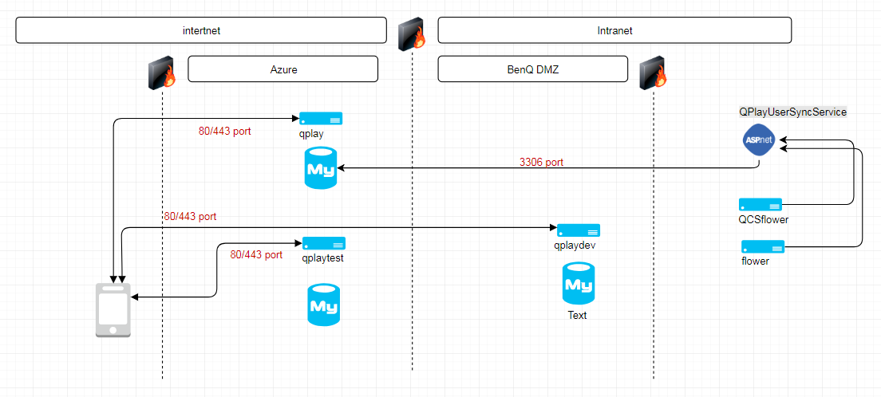

**2.2規劃 (To-Be)**

* 為達成沒有AD帳號支員工也能使用QPlay，須同步eHr系統資料。
* getInternal User部分，透過C#程式抓取內部員工資料(共用getEXternalUserJob)
* 提供一支程式，能透過設定拍檔或其他公司產生使用者清單的excel

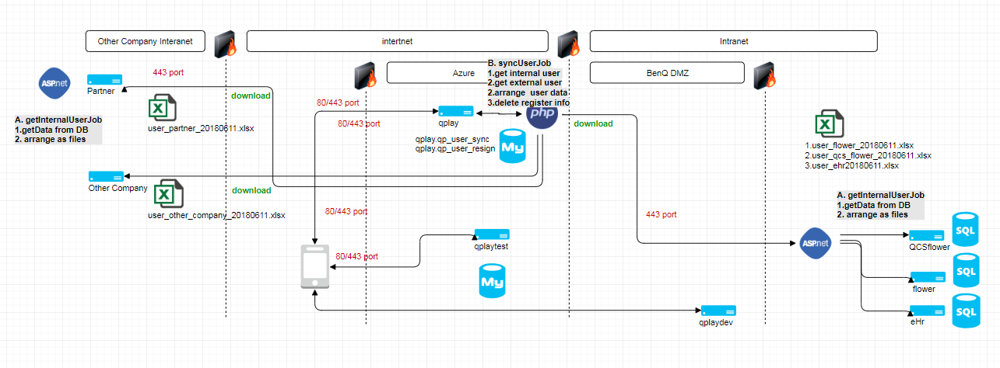

**2.3系統關聯圖 (System Relationship Map)**

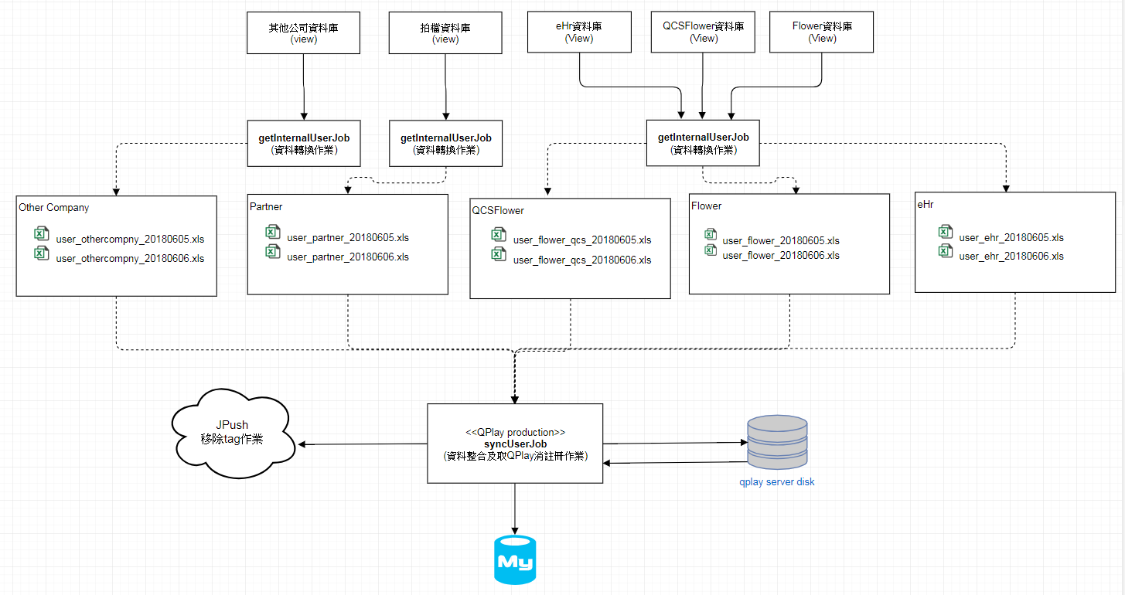

# 3.0 公用元件

3.1 公用元件 (Public Component)

|  |  |
| --- | --- |
| Centos | pgp加解密元件 |
| PHP | Curl |
| Laravel | maatwebsite/excel |

3.2 共用介面 (Public Interface)

|  |  |
| --- | --- |
| JPush | qplayApi/lib/PushUtil |

# 4.0 Implement

## ~~4.1 getInternalUserJob~~ (使用C#版本、php不開發)

### 4.1.1功能名稱與描述 (Function Name & Description)

此API會定時取得flower、QCS flower、eHr等內部用戶資料，並將資料轉換成Excel檔案並加密，儲存至server中。

### 4.1.2使用者界面 (User Interface)

* 請參考QPlay API文件

### 4.1.3處理流程(Function Procedure)

1. QPlay Api新增一支getInternalUserJob
2. 透過url 參數決定要同步哪個內部資料庫
3. 透過設定檔，設定資料庫連線及存取的表名稱
4. 撈取內部資料庫，組成excel檔案，加密後存至QPlay dev
5. 發生錯誤時，寄信並寫入log

**備註**

請將此job部屬到qplay dev，上線後三個環境都有此API，但僅會在dev跑排程

### 4.1.4資料流程圖 (Data Flow Diagram)

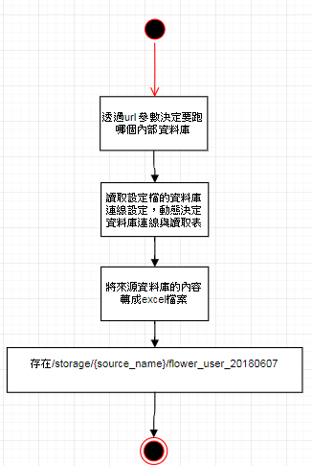

### 4.1.6資料表存取 (Table Accessed)

|  |  |
| --- | --- |
| **同步來源:**  **Gaia數據庫 (flower)** | **Fields** |
| Db:db03.benq.corp.com\flower  Id: gaia_qplay  Password:qplay1025  View: gbpm.am_employee_qplay | SELECT [emp_no]  ,[login_name]  ,[emp_name]  ,[mail_account]  ,[domain]  ,[site_code]  ,[company]  ,[dept_code]  ,[ext_no]  ,[active]  ,[dimission_date]  FROM [Gaia].[gbpm].[am_employee_qplay] |

|  |  |
| --- | --- |
| **同步來源:**  **Gaia數據庫 (QCSflower)** | **Fields** |
| Server=10.82.15.63\sqli03;  Database=FlowER;  User Id=qplay;  Password=steven4523+;  flower_user_view_name" value="v_qplay_qcs_user | SELECT [emp_no]  ,[login_name]  ,[emp_name]  ,[mail_account]  ,[domain]  ,[site_code]  ,[company]  ,[dept_code]  ,[ext_no]  ,[active]  ,[dimission_date]  FROM [Gaia].[gbpm].[am_employee_qplay] |

|  |  |
| --- | --- |
| **同步來源:**  **eHr數據庫** | **Fields** |
| 待補 | SELECT [emp_no]  ,[emp_name_ch]  ,[mail_account]  ,[domain]  ,[site]  ,[company]  ,[dept_code]  ,[ext_no]  ,[active]  ,[dimission_date]  FROM XXXXX |

### 4.1.5時程評估 (Working Time Requirement)

先完成flower的同步就好

* [get internalUser ]
  + 預估時程 : 6/11 (1 day)
  + 實際時程 :

### 4.1.6程式修改紀錄 (Function Created And Modified)

## 4.2 syncUserJob

### 4.2.1功能名稱與描述 (Function Name & Description)

此API會在每日固定時間，至各來源取得用戶名單檔案，解密後與qp_user表作資料整合並同時將離職用戶的註冊資料刪除。

### 4.2.2使用者界面 (User Interface)

* 請參考QPlay API文件

### 4.2.3處理流程(Function Procedure)

1. 依據設定檔，依序去取得內外部使用者資料，flower->qcsflower->eher->其他外部資料
   * + 1. 取回的資料放置storage/flower/undo/flower_20180611.pgp

storage/ehr/undo/ehr_20180611.pgp

storage/partner/undo/partner_20180611.pgp

1. 全部取回 後再依設定檔依序解密
2. 分別依據不同的規則parse資料，把資料寫進qp_user_sync表，ad_flag預設為Y
   * + 1. 讀取設定檔依序處理{source_from}/undo裡面的所有檔案，ex:如果上一次發生錯誤，資料夾中會有20180610跟20180611的檔案，資料夾中所有檔案都需處理完
       2. 如果資料夾中沒有檔案，則不做整合，繼續下個流程
       3. Truncate qp_user sync,qp_user_resign
       4. 檢查qp_user.login_id的資料型態是否有中文或數字(僅能接受英文字或符號)，將ad_flag更新為N，並把login_id更新為emp_no
       5. Parse出來的檔案會是php array，可以用php的方式去檢查，把資料取代後再寫入qp_user_sync
       6. 將active=N的使用者儲存一份在qp_user_resign表

qp_user_resign會記錄今天所有離職人員的資料(flower、qcsflower、eHr、partner)，最後在刪除這張表中員工的註冊資訊，避免重複刪除資料

1. 將qp_user_sync表與qp_user表整合

1. flower /QCS flower

* + - * 1. 使用emp_no + where source_from in( ‘ehr’,’flower’,’qcsflower’)做Join Update更新qp_user員工user_domain、login_id、source_from、ad_flag
        2. 使用emp_no 執行qp_user 與qp_user_sync表insert not Exist來更新新增人員，新增的員工source_from=flower/qcsflower
      1. eHer
         1. 使用emp_no + source_from in( ‘ehr’,’flower’,’qcsflower’)做Join Update更新員工資料
         2. 使用emp_no 執行qp_user 與qp_user _temp 表insert not Exist來更新新增人員，新增的員工，qp_user.ad_flag = Y，source_from=ehr，login_id=emp_no、ad_flag=N
      2. Partner
         1. 使用emp_no + where source_from = ‘partner’做Join Update更新員工資料
         2. 使用emp_no + where source_from = ‘partner’執行qp_user 與qp_user _temp 表insert not Exist來更新新增人員，新增的員工，qp_user.ad_flag = Y，source_from=partner

1. Select qp_user_resign表
   * + - 1. 刪除qp_session、qp_push_token、qp_register
         2. 跟JPush要求移除user tag
2. 查詢目前所有使用者的公司，如不存在qp_role，則新增 (確保後續能夠使用APP)
3. 處理操作過的檔案
   * + 1. 資料處理完後，將pgp檔案搬移至storage/{source_from}/done/
       2. 資料處理完後，將storage/{source_from}/undo/{source_frome}_20180611.xls檔刪除
4. 合併完成後，撈取qp_user表裡emo_no重複的資料，如果有，發信提醒異常。

Appendix

新增時要寫入的欄位

|  |  |  |  |  |
| --- | --- | --- | --- | --- |
| 欄位 | flower | qcsflower | ehr | Partner |
| login_id | V | V |  | V |
| emp_no | V | V | V | V |
| emp_name | V | V | V (emp_name_ch) | V(emp_name_ch) |
| password |  |  | V |  |
| emp_id |  |  | V |  |
| email | V | V | V | V |
| ext_no | V | V | V | V |
| user_domain | V | V | V | V |
| site_code | V | V | V(site) | V |
| company | V | V | V | V |
| department | V | V | V | V |
| status | V | V | V | V |
| resign | V | V | V | V |
| ad_flag | V | V | V | V |
| source_from | V | V | V | V |
| deleted_at | V | V | V | V |

更新時要覆蓋的欄位整理如下

|  |  |  |  |  |
| --- | --- | --- | --- | --- |
| 欄位 | flower | qcsflower | ehr | Partner |
| login_id | V | V |  | V |
| emp_no |  |  |  |  |
| emp_name | V | V | V (emp_name_ch) | V(emp_name_ch) |
| password |  |  | V |  |
| emp_id |  |  | V |  |
| email | V | V | V | V |
| ext_no | V | V | V | V |
| user_domain | V | V | V | V |
| site_code | V | V | V(site_code) | V |
| company | V | V | V | V |
| department | V | V | V | V |
| status | V | V | V | V |
| resign | V | V | V | V |
| ad_flag | V | V |  | V |
| source_from | V | V |  | V |
| deleted_at | V | V | V | V |

### 4.2.4資料流程圖 (Data Flow Diagram)

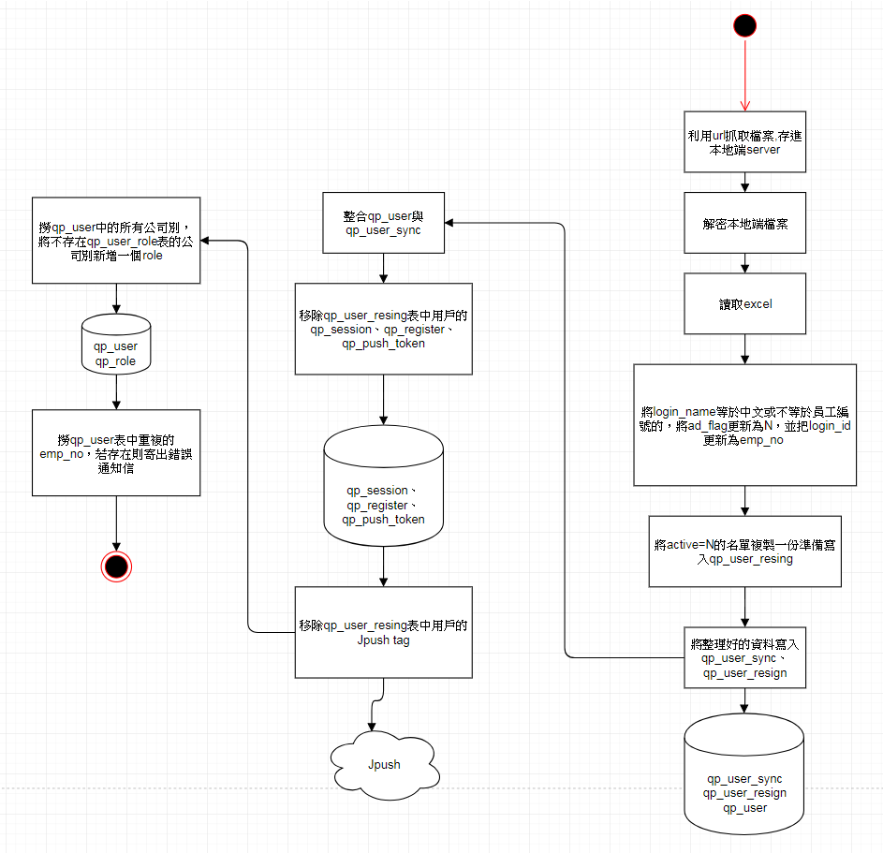

### 4.2.6資料表存取 (Table Accessed)

|  |  |
| --- | --- |
| DataBase |  |
| qplay |  |
| 表名稱 | 描述 |
| qp_user | QPlay使用者列表 |
| qp_user_sync | QPlay同步時使用的暫存表(所有人員) |
| qp_user_resign | QPlay 同步時使用的暫存表(離職人員) |
| qp_session | 登入session |
| qp_register | 註冊表 |
| qp_push_token | 推播token表 |
| qp_role | QPlay企業角色 |

### 4.2.5時程評估 (Working Time Requirement)

* [ file down load ]
  + 預估時程 : 6/12 ~6/13(2day)
  + 實際時程 :
* [arrange data ]
  + 預估時程 : 6/14、6/15、6/19( 3day) (16/17/18 休假)
  + 實際時程 :
* [delete register information ]
  + 預估時程 : 6/19(1day)
  + 實際時程 :
* [add new role ]
  + 預估時程 : 6/20(1day)
  + 實際時程 :
* [same emp_no,send error mail ]
  + 預估時程 : 6/21(1day)
  + 實際時程 :
* [testing ]
  + 預估時程 : 6/22 (希望能有3day的測試時間，時程拉下來僅剩一天)
  + 實際時程 :

**備註**

考慮到資料來源無法一時備齊，可以先開發php版本的getInternalUser，取得flower/qcsflower的資料

getExternal Data(取得拍檔的資料) 由袁哲協助開發

eHr的部分可以先不考慮，此功能時程可與消費券完成前完成

上線後僅會在production跑排程

### 4.2.5關鍵程式與演算法 (Critical Program & Algorithm)

* 密碼加解密
  + <https://laravel.tw/docs/5.2/hashing>
  + <https://secure.php.net/manual/en/function.password-hash.php>
  + <https://secure.php.net/manual/en/function.password-verify.php>
* 主要更新語法

1. qp_user新增三個欄位,

ad_flag, varchar(1)

password:varchar(250)

source_from:varchar(50)

1. 資料寫進qp_user_sync

ad_flag代表此帳號是有AD資訊的, 將來確認身分會到AD SERVER去做, 否則就用qp_user.password欄位確認(此欄位會經過加密處理)

沒填此欄位, 代表有ad_flag, default=Y

1. 更新邏輯虛擬碼如下:

1先更新人員

UPDATE qp_user

INNER JOIN qp_user_flower ON qp_user.emp_no=qp_user_flower.emp_no

SET qp_user.login_id=qp_user_flower.login_name,

qp_user.emp_name=qp_user_flower.emp_name,

qp_user.email=qp_user_flower.mail_account,

qp_user.ext_no=qp_user_flower.ext_no,

qp_user.user_domain=qp_user_flower.domain,

qp_user.company=qp_user_flower.company,

qp_user.department=qp_user_flower.dept_code,

qp_user.status=qp_user_flower.active,

qp_user.resign='N',

qp_user.source_from = ‘flower’,

qp_user.ad_flag = ‘N,

qp_user.updated_at=now()

2 再新增新進人員

      找不存在的直接INSERT

INSERT INTO qp_user (

login_id,

emp_no,

emp_name,

email,

ext_no,

user_domain,

company,

department,

`status`,

resign,

created_user,

updated_user,

created_at

)

SELECT login_name as login_id,

emp_no,

emp_name,

mail_account,

rtrim(ext_no) as ext_no,

domain as user_domain,

company,

dept_code as department,

active as `status`,

'Y' as resign,

-1 as created_user,

-1 as updated_user,

now() as created_at

FROM qp_user_flower uf

WHERE NOT EXISTS ( SELECT * FROM qp_user u WHERE u.emp_no = uf.emp_no )

1. 設定source_from,emp_no設定index

* 舊程式可參考
  + \EnterpriseAPPPlatform\API\C#\QPlayUserSyncService\QPlayUserSyncService\SyncJob.cs
* JPush移除Tag可以參考
  + https://github.com/jpush/jpush-api-php-client/blob/master/doc/api.md#push-api

### 4.2.6程式修改紀錄 (Function Created And Modified)

1. Controller新增 \qplayApi\app\Http\Controllers\syncUserController.php
   1. Add function syncUserJob
2. routes 新增 Route::get('/v101/qplay/syncUserJob', 'syncUserController@syncUserJobr');.
3. \qplayApi\config\新增 syncuser.php 來管理同步作業(紀錄要同步的檔案路徑及順序)
4. \qplayApi\app\Model\新增
5. QP_User_Sync.php
6. QP_User_Resign.php
7. QP_Role.php
8. QP_Session.php
9. QP_Register.php
10. QP_Push_Token.php
11. \qplayApi\app\Repositories\新增
    1. UserRepository.php
    2. RegisterRepository.php
    3. SessionRepository.php
    4. PushTokenRepository.php
12. \qplayApi\app\Services\新增
    1. UserService
    2. RegisterService
13. lib/PushUtil.php 新增RemoveTagsWithJPushWebAPI function來移除JPushTag

# 5.0 系統運行環境(Working Environment)

## 5.1環境與軟硬體需求(Environment / Hardware & Software Requirement )

## [Comment] 描述系統所需的環境(網路, 主機, Database)及其相關的軟硬體要求

## 5.2效能要求(Performance Requirements)

### 5.2.1測試計劃 (Testing Plan)

* [Comment] 壓力測試，預估當多少人同時上線時，系統仍要維持一定的執行效能
* [Comment] 容量測試，指在預估當系統資料量成長至一定規模時，系統仍維持一定的執行效能

# 6.0 後續資料處理(Data Management Plan)

## 6.1資料歸正

上線前須先備份qp_user_yyyymmdd表，之後qp_user跟比對，才能抓出lost掉的人(已經離職超過30天的人)

這些人須手動將qp_register,qp_session,qp_push_token刪除，並刪除Jpush Tag

## 6.2 相關衍伸專案

* QAccount登入流程
* QAccount忘記密碼/修改密碼流程
* 離職超過30天的人可以搬到別的表做備份 (待討論)